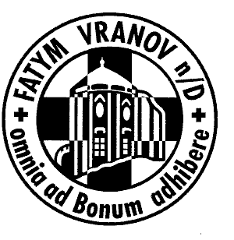

Srdečně zveme malé i velké
na

DĚTSKÝ KARNEVAL

Kdy?
v neděli 22.2. 2009 od 14⁰⁰ do cca 16⁰⁰

Kde?
v Zámeckém hotelu ve Vranově nad Dyjí



Na co se můžete těšit?

- tanec
- soutěže
- hry
- tombolu

Vyvrcholením je vylosování nejlepší masky.

Šanci má každý, kdo přijde v masce.
Móóc se na všechny těšíme!!!

